Слайд 1 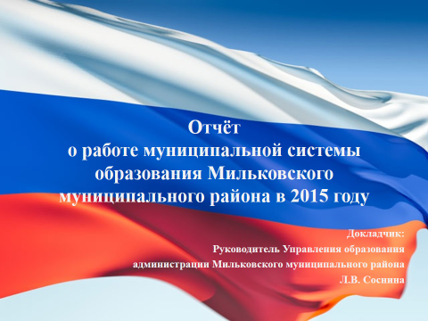

Отчёт о работе системы образования

Мильковского муниципального района в 2015 году

1. Основные направления и показатели развития
Слайд 2 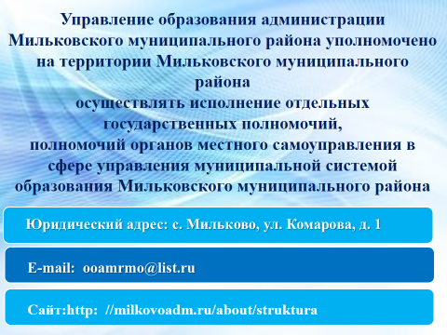
Управление образования администрации Мильковского муниципального района является функциональным органом администрации Мильковского муниципального района, в соответствии с Положением об Управлении образования № 235, утверждённым постановлением Совета народных депутатов, уполномочено на территории Мильковского муниципального района осуществлять исполнение отдельных государственных полномочий, полномочий органов местного самоуправления в сфере управления муниципальной системой образования Мильковского муниципального района.
Юридический адрес Управления образования: с. Мильково, ул. Комарова, д. 1. Имеется электронная почта, страница на официальном сайте администрации Мильковского района в сети «Интернет».
Слайд 3 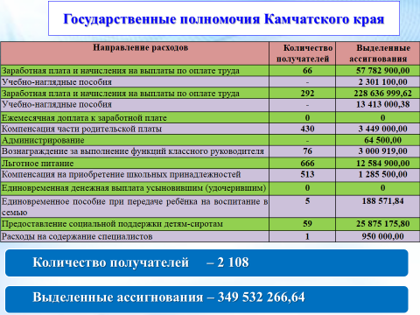
Управление образования в 2015 году исполняло переданные государственные полномочия Камчатского края. Получателями государственных услуг стали 2 108 граждан Мильковского района. Сумма выделенных ассигнований – 349 532 266,64 рублей.
Слайд 4 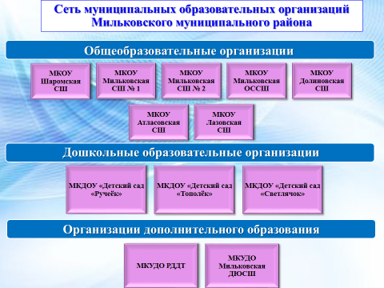
В 2015 году изменилась сеть образовательных организаций.
Пущинская школа-интернат с 01 января безвозмездно передана из муниципальной собственности Мильковского района в собственность Камчатского края.
Проводилась реорганизация путём присоединения дошкольных к общеобразовательным организациям. Получено положительное заключение Комиссии «Об оценке последствий принятия решения о реорганизации образовательных организаций в Камчатском крае», в селе Шаромы, посёлках Атласово и Лазо проведены собрания, где жители одобрили проводимую работу.
В апреле 2015 года закончена реорганизация «Детского сада «Фиалка» путём присоединения к «Атласовской средней школе».
В феврале 2016 года «Детский сад «Сказка» присоединён к «Шаромской средней школе».
В настоящее время заканчивается реорганизация «Детского сада «Росинка» и «Лазовской средней школы».
В 2015 году все уставы образовательных организаций приведены в соответствие с действующим законодательством.
Слайд 5 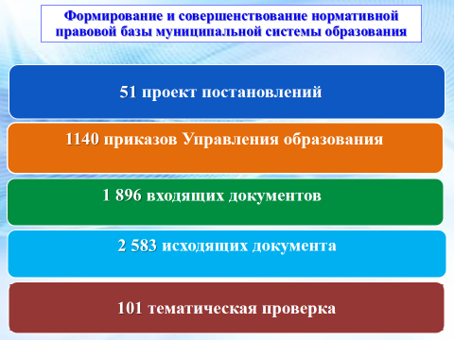
За 2015 год разработаны: 51 проект постановлений администрации Мильковского района, 13 проектов приказов Управления образования, затрагивающих права, свободы и обязанности человека и гражданина, устанавливающих правовой статус организаций или имеющих межведомственный характер. Всего за 2015 год издано 1 140 приказов.
На исполнение в Управлении образования зарегистрировано 1 896 входящих документов, подготовлено 2 583 исходящих документа (письма, справки, ответы на запросы, результаты рассмотрения обращений граждан и др.).
В 2015 году проведена 101 тематическая проверка по различным направлениям деятельности МОО. По результатам проверок подготовлены справки, приказы.
Слайд 6 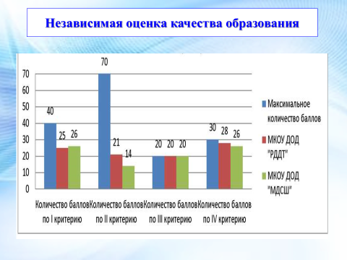
В рамках реализации ст. 95 Федерального закона «Об образовании в Российской Федерации» проводилась независимая оценка качества образования. Был заключён контракт с Краевым государственным автономным учреждением «Камчатский центр информатизации и оценки качества образования», им были оказаны услуги по сбору, обобщению и анализу информации. Оценка проводилась по 4 показателям характеризующим общие критерии оценки качества образовательной деятельности, по 74 критериям 2^{х} организаций дополнительного образования.
Из 160 максимально возможных РДДТ набрал 94 балла (59%), а Мильковская ДЮСШ - 86 баллов (54%). На экране вы видите итоги по 4 показателям.
Слайд 7 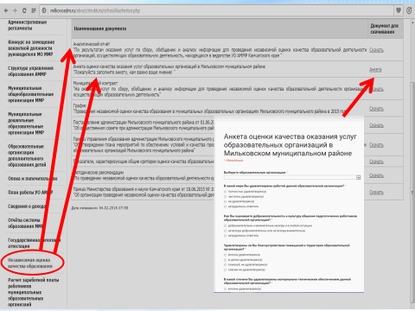
Отчёт о независимой оценке размещён на страницах сайта администрации Мильковского муниципального района в разделе Управления образования. Также на страницах сайта у всех жителей планеты Земля имеется возможность принять участие в независимой оценке качества образования и проголосовать за любую из образовательных организаций нашего района, заполнив анкету.
Начата работа по формированию Общественного совета при Управлении образования, который, в том числе, будет рассматривать результаты НОКО и давать рекомендации по повышению качества их работы (представители создаваемого Общественного совета присутствуют на нашем мероприятии).
Слайд 8 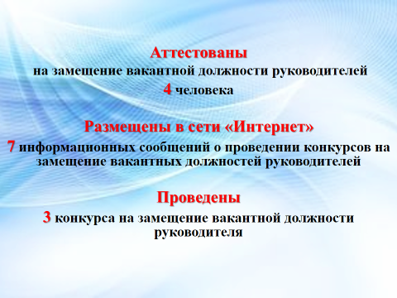
В 2015 году проведена аттестация 4 лиц, претендующих на замещение вакантной должности руководителей, было размещено 7 информационных сообщений о проведении конкурсов на замещение вакантных должностей руководителей МОССШ, ДСШ, «Детский сад «Тополёк», проведены 3 конкурса на замещение вакантной должности директора МОССШ (победителем стала Болотова М.Ю.).
Слайд 9 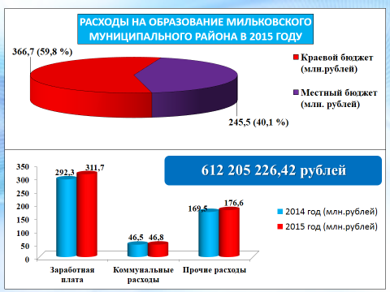
Консолидированным бюджетом определены расходы на образование в сумме более 612 млн рублей. В сравнении с 2014 годом, расходы увеличились на 3%.
Исполнение составило 99,9% от утверждённых бюджетных ассигнований на 2015 год.
Слайд 10 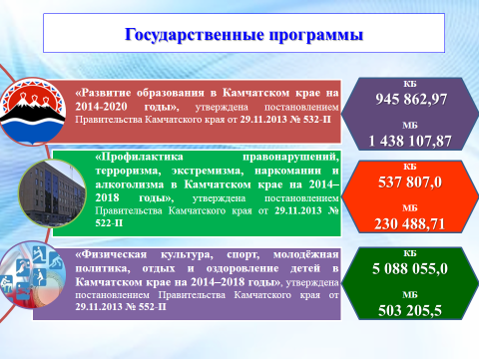
В 2015 году приняли участие в реализации мероприятий 3 государственных программ. На слайде вы видите софинансирование из местного бюджета и средства, выделенные из краевого бюджета.
Это программы:
- «Развитие образования в Камчатском крае на 2014-2020 годы»;
- «Профилактика правонарушений, терроризма, экстремизма, наркомании и алкоголизма в Камчатском крае на 2014–2018 годы»;
- «Физическая культура, спорт, молодёжная политика, отдых и оздоровление детей в Камчатском крае на 2014–2018 годы».
Слайд 11 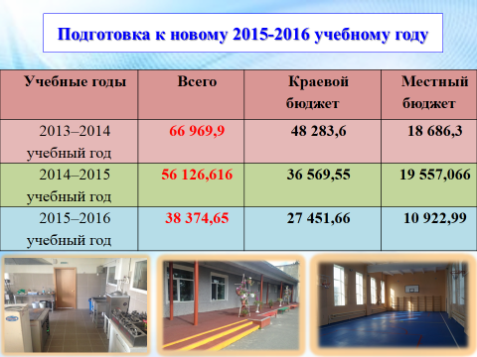
При подготовке образовательных организаций к новому 2015–2016 учебному году был разработан и утверждён план мероприятий. Финансирование, в сравнении с 2013-2014 учебным годом, уменьшилось на 57,3%.
По итогам работы межведомственной комиссии все МОО были приняты комиссией. С замечаниями Пожнадзора была принята одна организация Мильковская ДЮСШ (замечания были устранены до начала учебного года).
Слайд 12 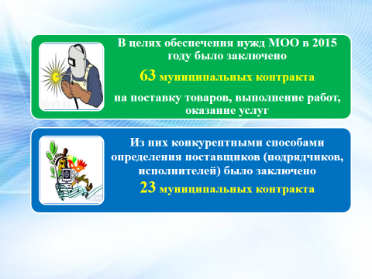
В целях обеспечения нужд МОО в 2015 году было заключено 63 муниципальных контракта на поставку товаров, выполнение работ, оказание услуг. Из них конкурентными способами определения поставщиков (подрядчиков, исполнителей) было заключено 23 муниципальных контракта.
Слайд 13 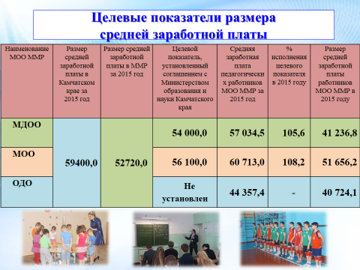
В соответствии с Планом мероприятий («дорожная карта») утверждены целевые показатели размера средней заработной платы отдельных категорий работников. Исполнение целевого показателя по детским садам составило 105,6%, по школам – 108,2%, по организациям дополнительного образования целевой ориентир не устанавливался.

2. Условия для обеспечения дошкольного образования
Слайд 14 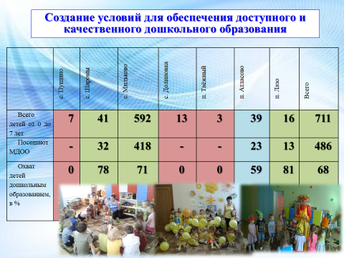

По состоянию на 1 января 2016 года на территории района проживает 711 детей в возрасте от 0 до 7 лет.

В 2015 году действовало 5 дошкольных образовательных организаций, в п. Атласово - 1 общеобразовательная организация с дошкольным уровнем образования.
Слайд 15 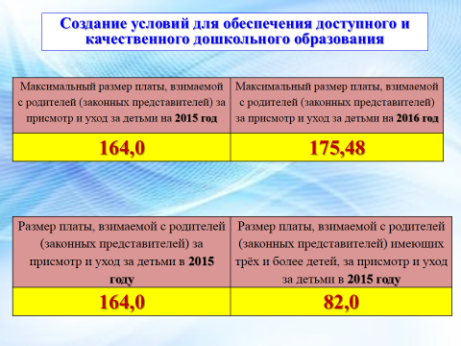
Одним из важных показателей доступности дошкольного образования является уровень родительской оплаты, взимаемом с родителей за присмотр и уход за детьми, посещающими детские сады.
Постановлением Правительства Камчатского края № 356-РП установлен максимальный размер платы на 2015 и 2016 годы.
Фактический размер в 2015 году составил 164,0 рубля за одного ребёнка в день, а для родителей, имеющих трёх и более детей – 82,0 рубля.
Слайд 16 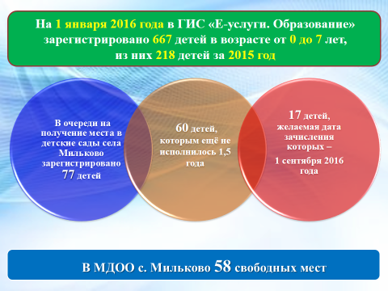
С 2012 года все поступающие и поступившие ранее заявления регистрируются в государственной информационной системе «Е-услуги. Образование».
На 1 января 2016 года в ГИС «Е-услуги. Образование» зарегистрировано 667 детей в возрасте от 0 до 7 лет, из них 218 детей за 2015 год.
В очереди на получение места в детские сады села Мильково зарегистрировано 77 детей. Это 60 детей, которым ещё не исполнилось 1,5 года и 17 детей, желаемая дата зачисления которых - 1 сентября 2016 года.
Т.е. актуальный спрос в детские сады отсутствует.
В МДОО с. Мильково на 1 февраля имелось 58 свободных мест.
В детских садах «Ручеёк», «Сказка», «Росинка», АСШ функционируют разновозрастные группы.
Списочный состав детей, по сравнению с 2014 годом, увеличился на 5 человек.
Слайд 17 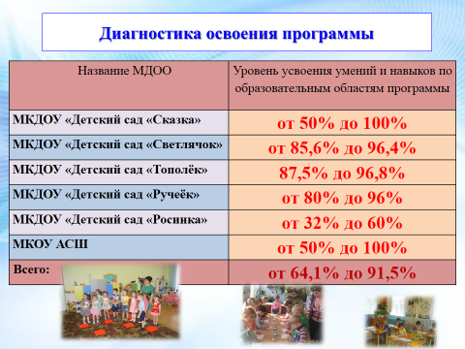
В сентябре-октябре, апреле-мае осуществлялась диагностика освоения программы. В основном дети справились с её требованиями на 91,5%.
В конце учебного года педагогами–психологами проведена диагностика выпускников по сформированности психических процессов.
У большинства выпускников сформированы психические процессы на среднем (58,2%) и высоком (33%) уровне, что говорит о готовности детей к школьному обучению.
Слайд 18 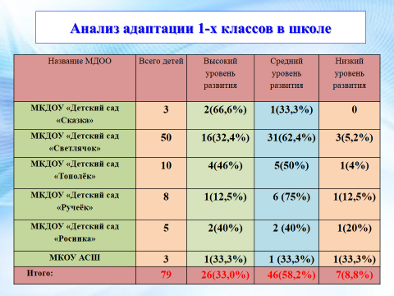
Анализ адаптации 1^{х} классов в школе показал следующие результаты. В 2015 году в школу поступило 78 воспитанников МДОО. Успешно прошли адаптацию в школе 39 воспитанников (50%), тяжёлая адаптация наблюдалась у 17 детей (22%).

3. Условия для обеспечения общего образования
Слайд 19 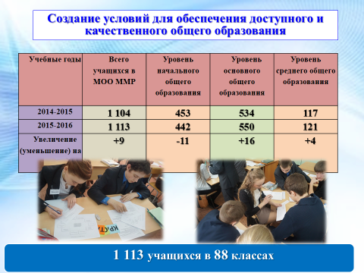
В Мильковском районе в 2015 году функционировало 7 общеобразовательных организаций, из них:
МСШ № 1, МСШ № 2, ШСШ, ДСШ, ЛСШ обеспечивают обучение на трёх уровнях образования;
МОССШ - на двух уровнях;
АСШ - на четырёх уровнях образования.
Все МОО ММР имеют бессрочные лицензии на право осуществления образовательной деятельности.
Все 7 школ в апреле 2015 года прошли аккредитационную экспертизу и получили свидетельства о государственной аккредитации (на 12 лет).
В рамках аккредитационной экспертизы были проведены контрольные срезы по русскому языку и по математике в рубежных 4^{х}, 9^{х}, 11(12)^{х} классах.
По состоянию на 1 сентября 2015 года в школах района обучается 1 113 учащихся в 88 классах. Численный состав, в сравнении с 1 сентября 2014 года, увеличился на 9 обучающихся.
Слайд 20 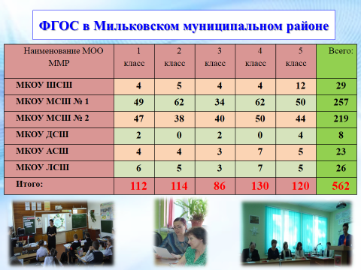
ФГОС начального общего образования реализуется в 1–4 классах, а с 1 сентября 2015 года все школы, кроме МОССШ, реализуют в 5 классах ФГОС основного общего образования.
Всего по стандартом в районе обучается 562 ребёнка.
В рамках реализации ФГОС проводится работа по укомплектованию классов учебно-лабораторным оборудованием, техническими средствами обучения. Все педагогические работники обеспечены компьютерами с доступом к сети «Интернет» со своего рабочего места.
С целью оказания методической и информационной помощи, развития профессионального мастерства педагогов в 2015 году на базе МСШ № 1 проведены 2 районных семинара для учителей начальных классов и 1 семинар на базе АСШ.
Слайд 21 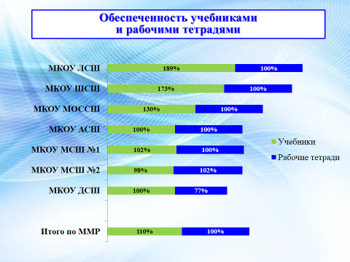
Анализ мониторинга по обеспеченности учебниками и рабочими тетрадями показал, что:
- оснащённость учебниками составила 110%,
- рабочими тетрадями – 100%.
Слайд 22 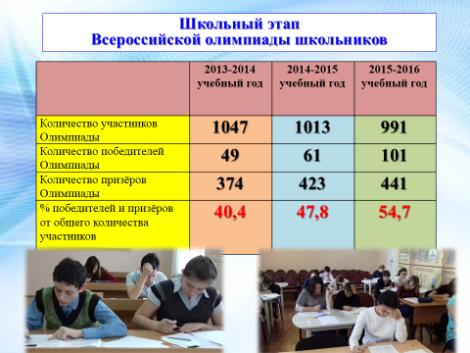
Для одарённых учащихся 5-11 классов в 2015 году был проведён школьный этап всероссийской олимпиады школьников.
Задания для школьного этапа составляла муниципальная предметно-методическая комиссия, в которую входили учителя-предметники села Мильково.
Впервые в этом году были проведены Олимпиады по технологии и ОБЖ.
Всего в школьном этапе принял участие 991 учащийся. 101 из них стали победителями, а 441 - призёрами.
Отрадно, что при сокращении количества участников Олимпиады, % победителей и призёров вырос.
Слайд 23 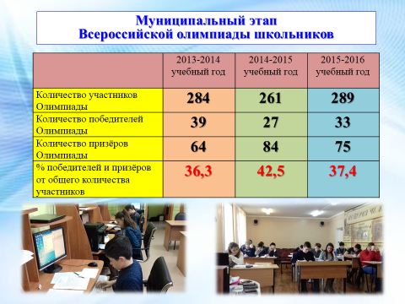
Муниципальный этап Олимпиады проводился для учащихся 7-11 классов. Для ребят их ЛСШ муниципальный этап по отдельным предметам проводился в дистанционной форме.
Из 289 участников 33 - стали победителями, 75 - призёрами.
Слайд 24 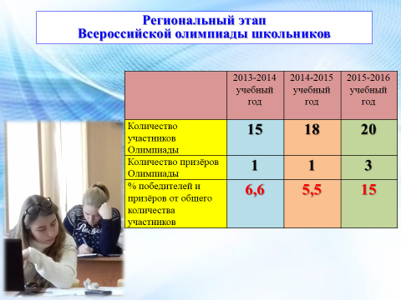
Региональный этап проводился в г. Петропавловск-Камчатском по 22 общеобразовательным предметам. 20 учащихся Мильковского района приняли участие в 6 Олимпиадах по физике, литературе, истории, информатике, обществознанию и математике. 3 из них стали призёрами по обществознанию (2 учащихся) и литературе (1 учащаяся). Качество подготовки участников регионального этапа Олимпиады значительно выросло.
Слайд 25 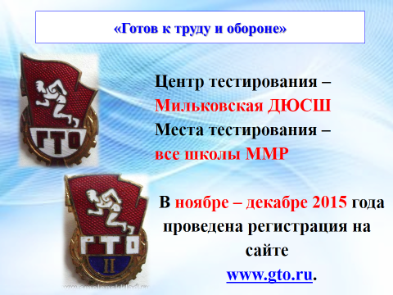
В рамках реализации Всероссийского физкультурно-спортивного комплекса «Готов к труду и обороне» (ГТО) полномочиями Центра тестирования наделена Мильковская ДЮСШ. Местами тестирования определены все школы района.
В ноябре – декабре 2015 года учителями физической культуры проведена работа с учащимися 9^{х} и 11^{х} классов по регистрации на официальном сайте www.gto.ru. В настоящее время ребята сдают нормативы и показывают не плохие результаты.
Слайд 26 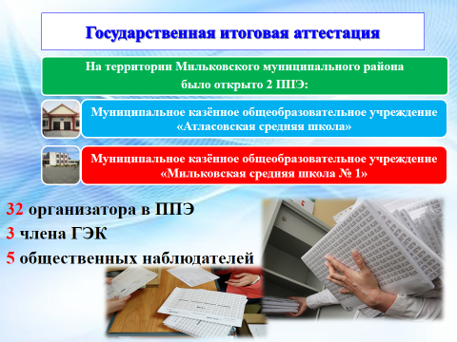
В 2015 году продолжалась работа по совершенствованию процедуры проведения государственной итоговой аттестации выпускников.
На территории Мильковского муниципального района было открыто 2 ППЭ.
В качестве организаторов в ППЭ было задействовано 32 человека. Доставку экзаменационных материалов и контроль за соблюдением процедуры и технологии проведения ГИА осуществляли 3 члена ГЭК. В целях организации общественного наблюдения были аккредитованы 5 человек.
В режиме of-line осуществлялось видеонаблюдение за процедурой проведения ГИА в АСШ, в режиме on-line - в МСШ № 1.
Пункты проведения экзаменов были оборудованы стационарными металлодетекторами.
Впервые в ППЭ была организована печать контрольно-измерительных материалов непосредственно в аудитории в присутствии участников экзамена.
По итогам ГИА-2015 нарушений со стороны лиц, привлекаемых к организации и проведению экзаменов в Мильковском муниципальном районе, не выявлено, апелляции о нарушении порядка проведения ГИА не поступили.
Слайд 27 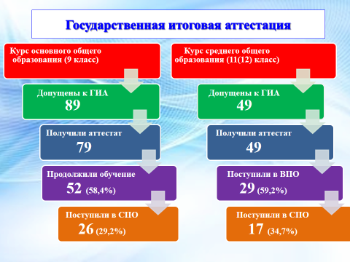
В 9 классах к государственной итоговой аттестации были допущены 89 обучающихся. Не были допущены к аттестации 7 выпускников.
88 выпускников сдавали экзамены в форме основного государственного экзамена, 1 выпускник (ребёнок с ОВЗ) - в форме государственного выпускного экзамена. Для него была оборудована отдельная аудитория.
Все выпускники сдавали только обязательные предметы: русский язык и математику. Экзамены по выбору никто из выпускников не сдавал.
По результатам учебного года и государственной аттестации аттестаты были вручены 79 выпускникам. Не получили аттестаты 10 человек.
2 выпускникам были вручены аттестаты особого образца (1 выпускник МСШ № 1, 1 выпускник МСШ № 2).
Продолжили обучение в 10^{х} классах 52 выпускника, 26 ребят поступили в учреждения СПО, 1 ребёнок с ОВЗ окончил обучение.
К аттестации в 11(12)^{х} классах были допущены все 49 выпускников. Обязательным условием допуска было итоговое сочинение. Все выпускники его успешно написали, получив «зачёт».
Впервые в 2015 году при проведении ЕГЭ по иностранному языку был включён раздел «Говорение».
Выпускники 11(12)^{х} классов сдавали ЕГЭ по 8 из 9 общеобразовательных предметов.
Аттестаты о среднем общем образовании получили все 49 человек.
По результатам 2014-2015 учебного года и государственной итоговой аттестации 2 выпускникам МСШ № 2 были вручены аттестаты о среднем общем образовании особого образца и медали «За особые успехи в учении».
Слайд 28 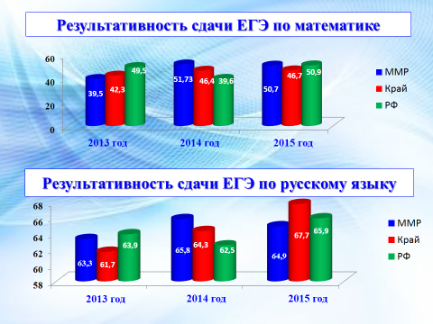
Обязательные экзамены – русский язык и математика.
В 2015 году экзамен по математике проводился на базовом и на профильном уровне. ЕГЭ на профильном уровне сдавали 23, на базовом – 27 человек. 1 выпускник сдавал математику на базовом и профильном уровне.
Итоги сдачи ЕГЭ по математике говорят о том, что ребята сдали экзамены лучше, чем в Камчатском крае, но немного хуже, чем в РФ.
Все выпускники успешно сдали экзамен по русскому языку в основные сроки. Для получения аттестата о среднем общем образования необходимо было набрать 24 балла, самый низкий балл по району – 36.
Итоги сдачи ЕГЭ по русскому языку в 2015 году говорят о том, что ребята сдали экзамены хуже, чем в Камчатском крае и в целом по РФ.

4. Развитие системы дополнительного образования
Слайд 29 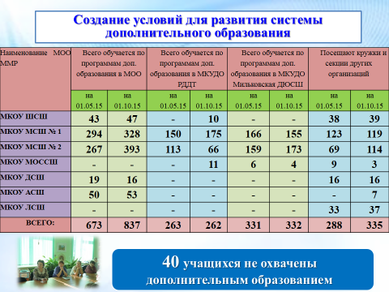
В Мильковском районе организована работа по сохранению сети организаций дополнительного образования, созданы условия для развития системы дополнительного образования и увеличения количества обучающихся, охваченных дополнительным образованием.
В апреле и октябре 2015 года традиционно проводится мониторинг занятости обучающихся в кружках и секциях.
На 1 октября 2015 года из 1 074 учащихся:
- 78,0% - обучаются по программам дополнительного образования в кружках и секциях, созданных на базе школ;
- 24,4% - в РДДТ и 31% Мильковской ДЮСШ;
- 31% - посещают кружки и секции других организаций района.
Всего по программам дополнительного образования обучается 1 034 человека, что на 8,7% больше, чем в прошлом учебном году.
40 (3,7%) учащихся не охвачены дополнительным образованием.
Слайд 30 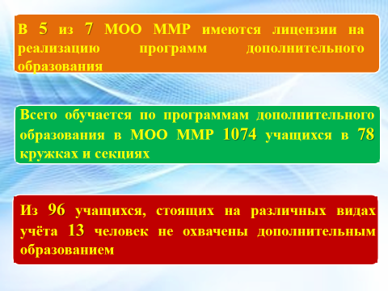
В 5 из 7 муниципальных общеобразовательных организаций имеются лицензии на реализацию программ дополнительного образования.
Количество кружков в школах увеличилось на 22%, секций на 9%.
Из 96 учащихся, состоящих на различных видах учёта, детей с ОВЗ, 13 человек не охвачены дополнительным образованием.
Слайд 31 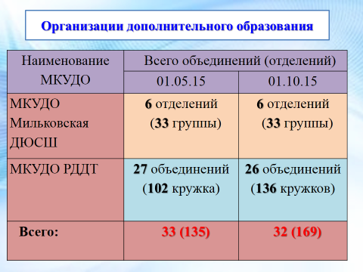
Продолжают функционировать РДДТ и Мильковская ДЮСШ.
В РДДТ работает 26 объединений (136 кружков), а в Мильковской ДЮСШ – 6 отделений (33 кружка).
Слайд 32 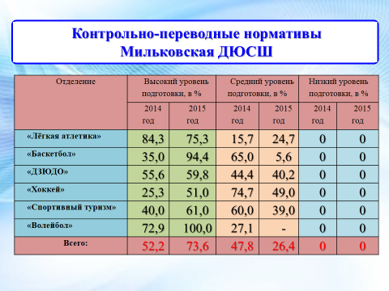
В отчётном 2015 году в Мильковской ДЮСШ контрольно-переводные нормативы выполняли 212 учащихся из 18 групп.
Высокий уровень подготовки показали 73,6% учащихся, средний уровень подготовки - 26,4%.
Выполнили и подтвердили разряды 39 человек.
Слайд 33 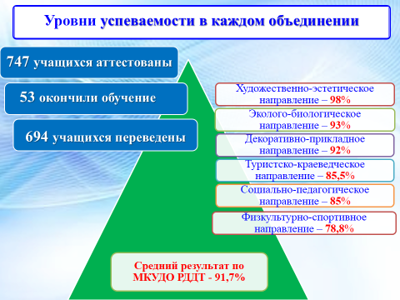
В РДДТ реализуются дополнительные образовательные программы по 6 направлениям: декоративно-прикладное, художественно-эстетическое, социально-педагогическое, туристско-краеведческое, эколого-биологическое, физкультурно-спортивное.
Появились новые объединения («Мастерская чудес», «Живой уголок», «Пихлач»).
Аттестация учащихся проводилась согласно «Положению об аттестации учащихся» в 22 объединениях, в ней приняли участие 747 учащихся, из них:
- 53 - окончили курс обучения;
- 694 - переведены на следующий этап обучения.
Был составлен график проведения аттестации, определены члены аттестационной комиссии. На основании протоколов была составлена сводная таблица аттестации, выявлен средний уровень успеваемости в каждом объединении и в целом в РДДТ. Он составил - 91,7%.
Слайд 34 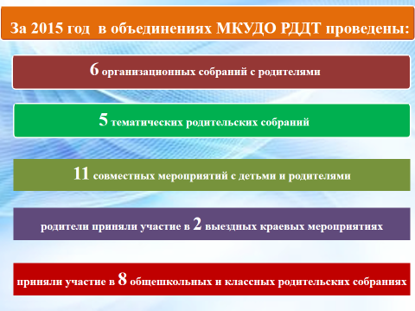
РДДТ и Мильковская ДЮСШ тесно сотрудничают с родителями, проводят консультативную и индивидуальную работу.
За 2015 год в объединениях РДДТ проведены:
- 6 организационных собраний с родителями;
- 5 тематических родительских собраний;
- 11 совместных мероприятий с детьми и родителями;
- родители приняли участие в 2 выездных краевых мероприятиях;
- педагоги приняли участие в 8 общешкольных и классных родительских собраниях.

5. Реализация полномочий по опеке и попечительству в отношении несовершеннолетних граждан
Слайд 35 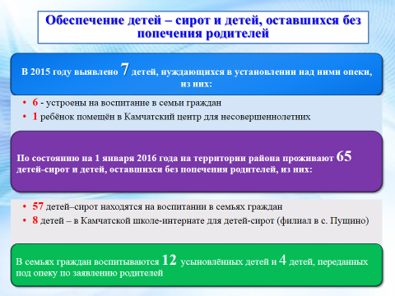
Управление образования наделено полномочиями органа опеки и попечительства Камчатского края в отношении несовершеннолетних граждан, проживающих на территории Мильковского муниципального района.
В 2015 году выявлено 7 детей, нуждающихся в установлении над ними опеки, из них:
- 6 - устроены на воспитание в семьи граждан;
- 1 ребёнок помещён в Камчатский центр для несовершеннолетних.
По состоянию на 1 января 2016 года на территории района проживают 65 детей-сирот и детей, оставшихся без попечения родителей.
Из их числа:
- 57 детей–сирот находятся на воспитании в семьях граждан;
- 8 детей находятся в Камчатской школе-интернате в с. Пущино.
Кроме того, в семьях граждан воспитываются 12 усыновлённых детей и 4 детей, переданных под опеку по заявлению родителей.
Слайд 36 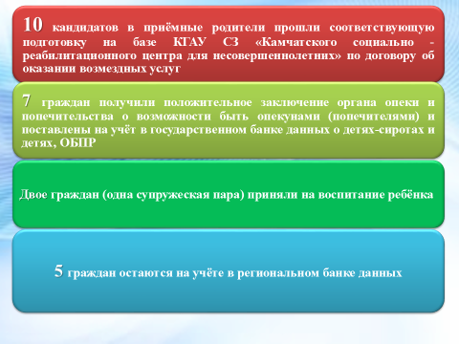
За деятельностью опекунов (попечителей, усыновителей) осуществляется надзор. Проведённый в апреле – мае 2015 года мониторинг показал, что в семьях созданы благоприятные и безопасные условия для проживания и воспитания детей. Случаев ненадлежащего исполнения обязанностей в отношении подопечных детей не установлено.
В течение текущего года 10 кандидатов в приёмные родители прошли соответствующую подготовку на базе Камчатского центра для несовершеннолетних по договору об оказании возмездных услуг. 7 граждан получили положительное заключение органа опеки и попечительства о возможности быть опекунами (попечителями) и поставлены на учёт в государственном банке данных о детях-сиротах и детях, ОБПР.
Двое граждан (одна супружеская пара) приняли на воспитание ребёнка.
5 граждан остаются на учёте в региональном банке данных. Работа с государственным банком данных о детях-сиротах и детях ОБПР, осуществляется по защищённому каналу муниципального программно-технического комплекса автоматизированной системы регионального банка данных (АИСТ).
Слайд 37 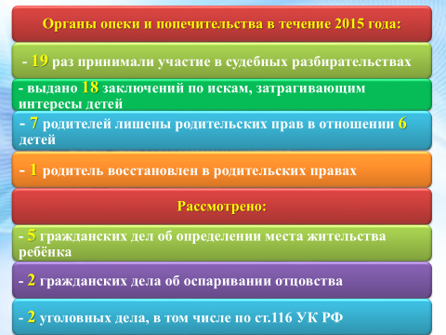
В течение года выдано 156 разрешений на совершение сделок с имуществом, принадлежащим несовершеннолетним. Разрешения выдаются только в том случае если в результате действия законных представителей не влекут за собой нарушений прав и интересов детей.
В 2015 году 3 лиц из числа детей-сирот обеспечены жилыми помещениями из специализированного жилищного фонда Мильковского района.
Органы опеки и попечительства в течение 2015 года 19 раз принимали участие в судебных разбирательствах. Выдано 18 заключений по различным искам, затрагивающим интересы детей.
В судебном порядке 7 родителей лишены родительских прав в отношении 6 детей. Только 1 родитель восстановлен в родительских правах.
С участием органов опеки и попечительства рассмотрено 5 гражданских дел об определении места жительства ребёнка, 2 гражданских дела об оспаривании отцовства, 2 уголовных дела, в том числе по ст.116 УК РФ.

6. Условия для информатизации системы образования
Слайд 38 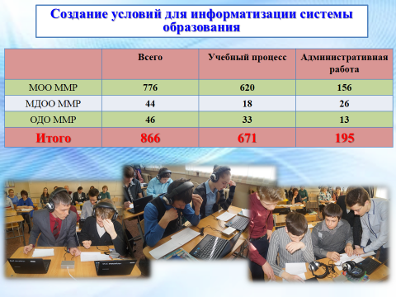
Два раза в год проводится мониторинг оснащения компьютерной техникой. По результатам мониторинга выявлено, что в образовательных организациях имеется 866 компьютеров, из них 195 используется для административных целей, 671 – в образовательном процессе.
Все организации подключены к сети «Интернет».
Во всех школах обеспечивается круглосуточный доступ без ограничения объёма трафика на скорости не ниже 256 Кб/сек за счёт средств бюджета Камчатского края. МДОО и МКУДО оплачивают услугу за счёт средств района.
МСШ № 1 и МСШ № 2 заключили договор с провайдером ОАО «Ростелеком» для увеличения скорости до 512 Кб/сек, оплачивают данную услугу за счёт средств субвенции.
Слайд 39 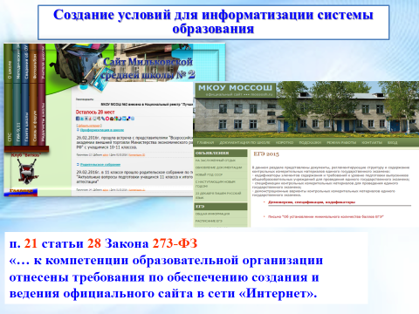
В соответствии с п. 21 статьи 28 Закона 273-ФЗ, к компетенции образовательной организации отнесены требования по обеспечению создания и ведения официального сайта в сети «Интернет».
На сегодняшний день во всех МОО созданы официальные сайты, образовательные организации привели структуру сайтов в соответствие с Требованиями.
В апреле и июле 2015 года проведён мониторинг наполняемости сайтов обязательной информацией сравнительные результаты вы видите на экране).
Независимый мониторинг, проведённый «Камчатским центром информатизации и оценки качества образования», показал, что требования к структуре официальных сайтов более чем на 75% соблюдены в МСШ № 2 и АСШ.
Слайд 40 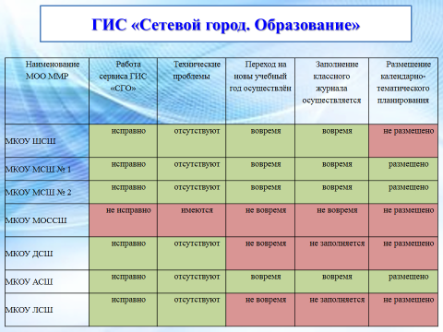
В январе 2015 года произошло обновление ГИС «Е-Услуги. Образование». Обновился дизайн портала, появились новые способы поиска и сортировки принятых в МОО заявлений.
В ГИС «СГО» были введены ряд новых функций и возможностей:
- запущен в работу модуль для образовательных организаций дополнительного образования;
- на Портале государственных и муниципальных услуг Камчатского края в эксплуатацию были введены новые функции «Электронный дневник» (доступ к оценкам учащихся), «Запись в детские сады» (самостоятельная постановка воспитанников в очередь в МДОО), «Проверка очереди в детский сад» (просмотр своего места в очереди в МДОО), «Запись в школы» (подача заявлений на приём в МОО в электронной форме).
Учителя-предметники ведут электронный журнал в ГИС «СГО», размещают учебный план, календарно-тематическое планирование, выставляют оценки.

7. Кадровое обеспечение системы образования
Слайд 41 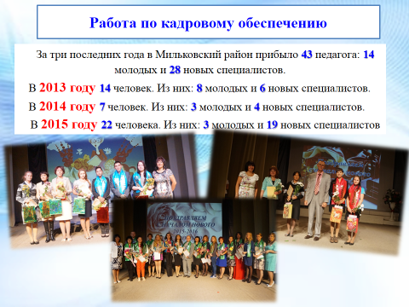
По состоянию на 31 декабря 2015 года в Мильковском районе работает 254 педагогических работника.
За три последних года в район прибыло 43 педагога: 14 молодых и 28 новых специалистов.
Слайд 42 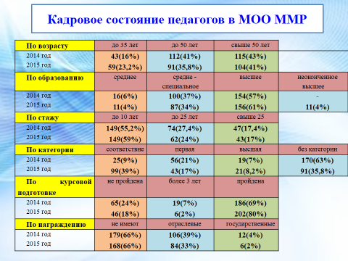
156 педагогов имеют высшее образование. Обучаются в высших учебных заведениях 11 человек, в учреждениях среднего профессионального образования - 6 человек.
Повысили квалификацию 202 человека, что составило 80% от общего количества педагогических работников.
Высшую квалификационную категорию имеет 21 педагог (8%). В сравнении с прошлым годом количество педагогов, имеющих высшую квалификационную категорию, увеличилось на 3 человека.
43 педагога (17%) имеют первую квалификационную категорию.
В 2015 году решением Главной аттестационной комиссии Министерства образования и науки Камчатского края аттестованы 12 педагогических работников на высшую и первую категории.
В 2015 году 126 педагогов отмечены различными видами поощрения (почётное звание, грамота, благодарность, диплом, ценный подарок, информационный интернет-портал «Доска Почёта учителей России») разных уровней.
Труд 90 педагогов (35%) отмечен государственными и отраслевыми наградами.
Слайд 43 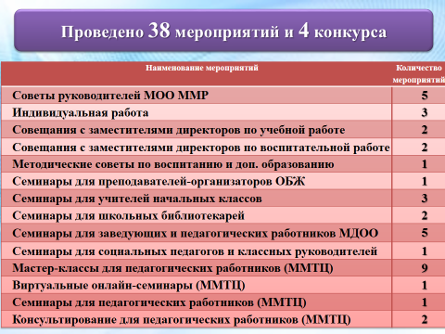
С целью методической помощи и координации работы педагогических и руководящих работников в 2015 году Управлением образования проведено 38 различных мероприятий.
Слайд 44 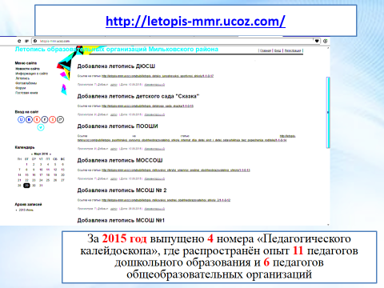
В июне в сети «Интернет» был размещён сайт «Летопись муниципальных образовательных организаций Мильковского муниципального района». На сайте размещена информация и фотографии по истории каждой образовательной организации.
За 2015 год выпущено 4 номера «Педагогического калейдоскопа», где распространён опыт 11 педагогов дошкольного образования и 6 педагогов общеобразовательных организаций.
За 2015 года проведены 2 районных конкурса и 2 смотра-конкурса.
Слайд 45 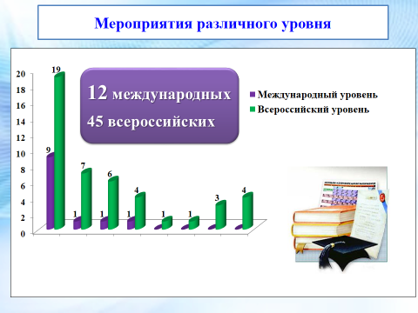
Педагоги Мильковского района активно участвуют в мероприятиях различного уровня. За 2015 год они приняли участие в 65 таких мероприятиях. Из них: в 12 международных, 45 – всероссийских, 4 – краевых, 4 – районных. За участие получены грамоты, дипломы, сертификаты, публикации педагогов размещены на страницах педагогических изданий.

8. Целевые показатели деятельности МОО
Слайд 46 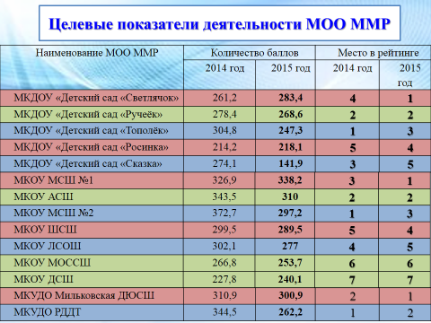
В целях установления взаимосвязи между показателями качества предоставляемых организацией услуг и эффективностью деятельности 5 раз в год каждая МОО представляет доклад о своей деятельности:
- за каждый квартал (максимальное количество – 80 баллов);
- и, как итог, за год (максимальное количество – 70 баллов).
Сравнительный анализ рейтинга на основании годовых показателей за 2013 и 2014 год, показателей за I, II, III, IV квартал 2014 года и показателей за I, II, III, IV квартал 2015 года и годовых показателей за 2015 год представлен в таблицах.

9. Приоритеты 2016 года
Слайд 47 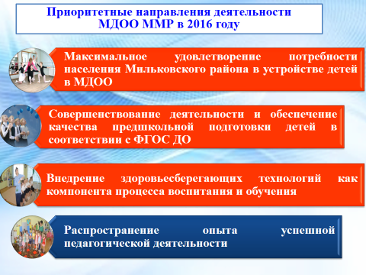
По направлениям дошкольных образовательных организаций. Это:
1. Максимальное удовлетворение потребности населения Мильковского района в устройстве детей в МДОО.
2. Совершенствование деятельности и обеспечение качества предшкольной подготовки детей в соответствии с ФГОС ДО.
3. Внедрение здоровьесберегающих технологий как компонента процесса воспитания и обучения.
4. Распространение опыта успешной педагогической деятельности.
Слайд 48 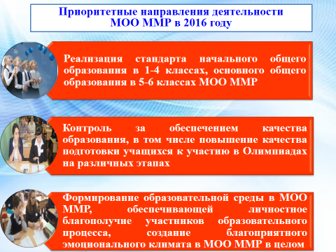
По направлениям общеобразовательных организаций. Это:
1. Реализация стандарта начального общего образования в 1-4 классах, основного общего образования в 5-6 классах МОО ММР.
2. Контроль за обеспечением качества образования, в том числе повышение качества подготовки учащихся к участию в Олимпиадах на различных этапах.
3. Формирование образовательной среды в МОО ММР, обеспечивающей личностное благополучие участников образовательного процесса, создание благоприятного эмоционального климата в МОО ММР в целом.
Слайд 49 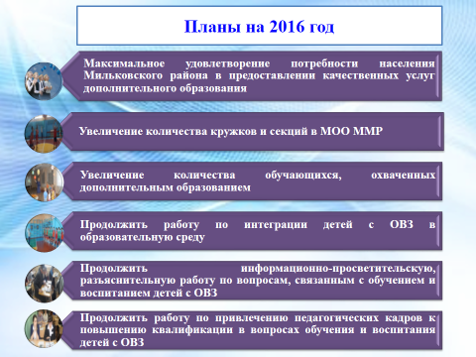
В 2016 году планируется:
1. Максимальное удовлетворение потребности населения Мильковского района в предоставлении качественных услуг дополнительного образования.
2. Увеличение количества кружков и секций в МОО ММР.
3. Увеличение количества обучающихся, охваченных дополнительным образованием.
4. Продолжить работу по интеграции детей с ОВЗ в образовательную среду.
5. Продолжить информационно-просветительскую, разъяснительную работу по вопросам, связанным с обучением и воспитанием детей с ОВЗ.
6. Продолжить работу по привлечению педагогических кадров к повышению квалификации в вопросах обучения и воспитания детей с ОВЗ.
Слайд 50 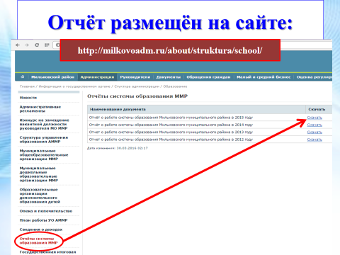
С полной версией отчёта вы можете познакомиться, зайдя на сайт администрации Мильковского районе в раздел Управление образования.

Хочется поблагодарить коллективы образовательных организаций в лице их руководителей, коллектив Управления образования, за качественную и слаженную работу в 2015 году и пожелать всем успеха, достижения новых вершин на благо развития образования Мильковского муниципального района в наступившем 2016 году.

